附件1

河北地质大学2025—2026年“挑战杯”
大学生创业计划竞赛

商业计划书

推荐学院： | 管理学院
项目名称： | “冀遗筑梦”——河北省文化遗产建筑盲盒项目
项目组别： | D：文化创意与区域协调合作
项目负责人： | 魏子婷
联系电话： | 18083033407
指导教师： | 江朝力 杨建朝 索贵彬

共青团河北地质大学委员会制
2025年1月

目录

第一章 执行概要 4
1.1项目概述 4
1.2背景介绍 5
1.2.1国家政策背景 5
1.2.2项目行业背景 6
1.3市场分析 6
1.4产品与技术 7
1.5商业模式 8
1.6意义与价值 9
第二章 项目背景 9
2.1政策支持 9
2.1.1国家层面政策 9
2.1.2省级层面政策 9
2.2市场背景 10
2.2.1市场需求与规模 10
2.2.2应用领域 11
2.2.3竞争格局与龙头企业 11
2.2.4发展趋势 12
2.3行业痛点 13
2.3.1文化传播壁垒高 13
2.3.2文创形态固化 13
2.3.3需求匹配不足 13
第三章 产品与技术 13
3.1产品概述 13
3.1.1产品介绍 13
3.2解决方案细节 14
3.2.1产品构成基本情况介绍 14
3.2.2 产品材料 18
第四章 市场分析 18
4.1宏观环境分析 19
4.1.1政策环境 19
4.1.2经济环境 19
4.1.3社会环境 19
4.1.4技术环境 19
4.2SWOT竞争力分析 20
4.2.1 Strengths（优势） 20
4.2.2 Weaknesses（劣势） 20
4.2.3 Opportunities（机会） 21
4.2.4Threats（威胁） 21
第五章 商业模式 22
5.1合作模式 22
5.1.1上游企业 22
5.1.2中游友商合作代工 22
5.1.3下游企业 22
5.2生产模式 22
5.2.1生产 22
5.3研发模式 24
5.3.1公司内部研发模式 25
5.4盈利模式 26
5.4.1冀遗筑梦盲盒主体销售（采用分级定价+多渠道销售策略） 26
5.4.2多省份建筑定制服务 27
5.4.3项目模式方案书授权服务 27
第六章 营销策略 28
6.1产品策略 28
6.1.1产品赢得策略 28
6.1.2产品差异化策略 28
6.1.3产品衍生策略 29
6.1.4产品开发策略 29
6.2渠道策略 30
6.2.1线下策略 30
6.2.2线上策略 30
6.3促销策略 30
6.3.1售前售后服务 30
6.3.2利用新媒体聚合力促进用户交织 31
第七章 发展战略 32
7.1企业战略 32
7.1.1企业定位与使命 32
7.1.2企业愿景 32
7.2发展战略 32
7.2.1初创期（2026-2028） 32
7.2.2成长期（2028-2030） 33
7.2.3成熟期（2030——） 33
第八章 团队管理 34
8.1团队概况 34
8.1.1公司介绍 34
8.1.2团队介绍 34
8.2人力资源管理 35
8.2.1人员招聘与录用（阶梯式招聘+精准化筛选） 35
8.2.2人员培训分类与方法（三级培训体系） 35
第九章财务预测 36
9.1财务假设与说明 36
2.核心财务假设 36
3.其他假设 37
9.2筹资方案与用途 37
9.2.1筹资方案简介 37
9.2.2 2026种子期资金金额及用途 38
9.5财务报表预测 41
9.6财务指标分析 47
9.6.1盈利能力分析 47
9.6.2财务稳健性分析 47
9.6.3营收效率分析 49
9.6.4成长性分析 50
9.6.5盈亏平衡点分析 50
9.7资本退出机制 51
第十章 价值创造 51
10.1带动就业 51
10.2社会价值 51
10.3教育引领 52
10.3.1人才腾飞 52
10.3.2各地合作 52
10.4经济领跑 52
10.4.1产品创新，激活文化消费市场 52
10.4.2模式落地，夯实文旅融合根基 53
10.4.3补链强链，提升文创产品供给 53
10.4.4拓展场景，放大IP商业价值 53
11.1技术风险及对策 53
11.1.1技术风险分析 53
11.1.2应对措施 54
11.2运营风险及对策 54
11.2.1运营风险分析 54
11.2.2应对措施 54
11.3市场风险及对策 55
11.3.1市场风险分析 55
11.3.2应对策略 55

第一章 执行概要

1.1项目概述
从早期的文化遗产建筑静态展示，到文字与语音双维讲解，让建筑脉络被听见，再到数字展厅的虚拟浏览，当前年轻群体对可触摸、可互动、潮流化的文化消费需求日益凸显。而当前河北省建筑文化遗产的传播与文创开发仍存在“形式不足，缺乏互动”的短板。
在文旅消费消费升级的背景下，河北2024年接待国内游客9.37亿人次，较上年增长11.1%，2025年上半年接待人次同比增长11.5%，文化遗产类文创市场不断扩大，但立体互动类文创渗透率不足。同时河北省文化遗产文创长期面临着无法高精度还原，缺乏交互性，与潮流适配性差的痛点。
针对以上痛点，“冀遗筑梦”团队通过创新融合，将3D打印、AR技术与盲盒潮流模式相融合，打造了“冀遗筑梦”-河北省文化遗产建筑盲盒项目，采用3D打印技术，按比例还原建筑纹路与雕刻细节，实现模型高精度还原；搭配AR技术，扫描建筑3D模型即可触发虚拟建筑展示、历史故事语言讲解，实现数字交互的沉浸式互动体验；借盲盒的热度潮流，以盲盒潮玩模式，更契合年轻群体的潮流需求，实现潮流化适配。
我们的产品做到了，建筑细节还原，场景故事可互动，潮流玩法可传播，在用户体验上超越传统文创摆件，既满足年轻群体的旅行纪念需求，又实现河北文化遗产的“破圈”传播，激发文化遗产的当代活力。
商业模式上，公司采用“TOC+TOB”的双向模式：TOC端“以河北省文化遗产建筑3D盲盒”为核心产品，通过景区文创店，线上电商销售；TOB端，为其他省份文旅部门，景区提供文创开发方案，同时授权项目模式给地方文创企业。团队探索出“文化IP+科技制造+潮流玩法”的可盈利、可持续的文创产品商业化路径，形成“冀遗筑梦”的整体品牌设计及线上推广售卖方案的同时传播河北省文化遗产建筑，让古建筑“活”起来。

1.2背景介绍

1.2.1国家政策背景
国家大力推动文化遗产保护与文旅融合发展，国家文化和旅游部、国家文物局多次发文鼓励文化遗产数字化保护与文创产品创新，明确支持AR、3D建模等技术在文博领域的应用，为文化遗产的科技化开发提供了方向指引；省级层面，河北省人民政府办公厅2025年2月印发的文旅市场繁荣措施，既提出加快数智技术在文博领域的沉浸式场景打造，也通过“河北游礼”文创提升行动支持文博类文创产品的研发与渠道布局，这些政策共同为项目的3D打印遗产模型、AR互动系统等技术研发，以及市场推广、渠道对接提供了扎实的政策支持与落地保障。
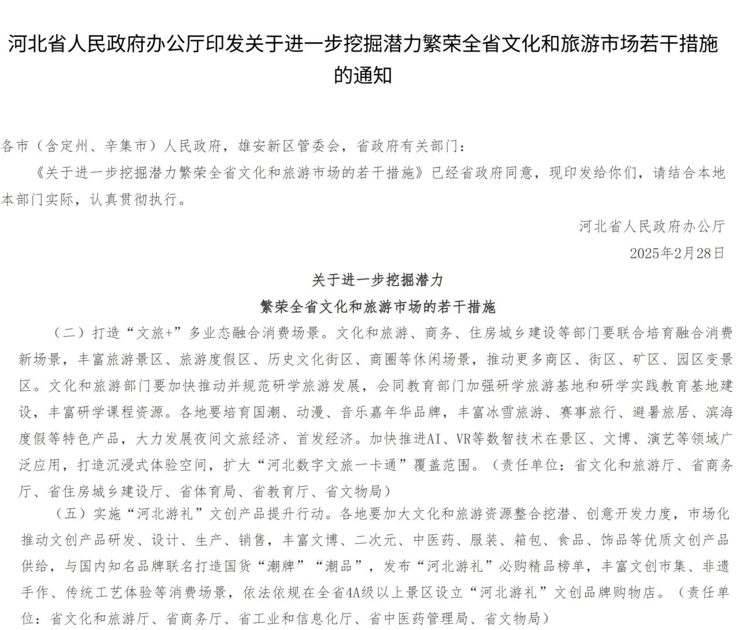

1.2.2项目行业背景
当前文化遗产文创行业主要分为“二维静态类”与“数字互动类”，传统文创产品：明信片、冰箱贴、传统摆件等虽市场成熟，但存在文化细节还原不足，互动体验缺失的问题；数字互动类产品虽新颖具有互动性，但缺失可移动实物，难以满足消费者的收藏与纪念需求，而河北文化遗产文创领域，以二维静态类文创为主，需要实体与数字融合的创新文创产品来填补市场空白。

1.3市场分析
（一）根据数据统计，2025年中国盲盒市场规模突破580亿元，占全球65%，年复合增长率28%，成为全球盲盒经济最活跃的市场。教育盲盒、健康盲盒等功能性盲盒广受消费者喜爱，增速飙升至40%，市场占比达35%，市场进入稳定增长阶段。
（二）盲盒形式本身带有巨大的流量，近年来，盲盒搜索关键词增加，成为热门产品，从“盲盒是什么”到以“labubu”为首的盲盒品牌兴起，盲盒正在从市场萌芽走向品牌化的关键风口，未来可期。盲盒消费者更加注重“创意型”盲盒，和开盲盒的新奇刺激，同时针对本产品“非遗建筑”IP也将吸引更多消费者。
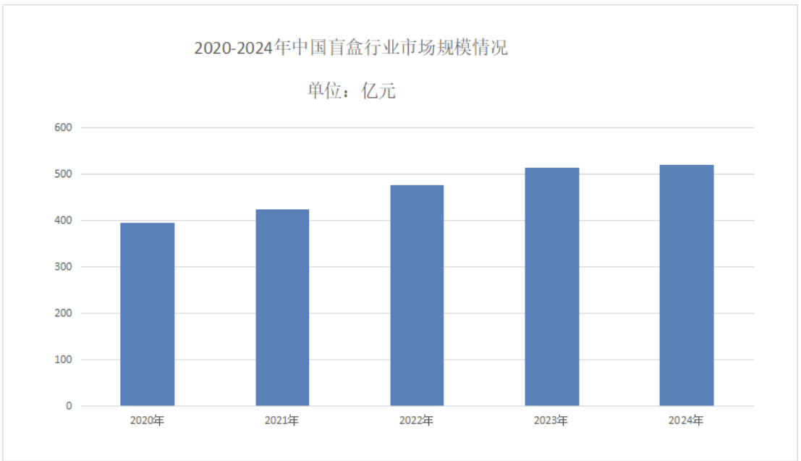

1.4产品与技术
（一）产品上：“冀遗筑梦”盲盒以做文化载体、呈潮流形态、循环保设计为核心的设计理念，外包装以青黛绿、水墨山水呼应河北地域文化，烫金工艺与盒内景区信息设计兼顾仪式感与实用价值；包装袋用可降解材料实现金属质感的潮流外观，平衡审美与环保；3D模型以高精度还原古建筑造型，搭配磁吸拼接功能可以自由拼接形成微观建筑群；同时建筑说明卡以淡彩手绘+历史故事讲解成为可收藏配件；整体产品既以盲盒的潮流属性降低文化传播门槛，又通过实体模型、说明卡、AR互动的组合，让文化以可触摸、可互动、可收藏的形式面向用户，实现“潮玩载体传递文化价值”的设计目标。
（二）技术上：通过精细化3D建模，完成古建模型的精准设计，借助 kivicube平台实现AR图像设计与语音讲解的联动开发；3D模型采用 PVC/ABS材质结合高精度打印与与喷漆工艺，实现古建细节的高还原度与质感呈现；同时首次在文创盲盒中将3D打印立体载体与AR动态互动技术相融合，通过AR系统实现“扫描模型触发虚拟展示+语音讲解”的流畅体验，以技术手段打破传统文化传播的二维界限，让古建文化以更生动的形式“活”起来。

1.5商业模式
（一）合作模式上：公司作为“冀遗筑梦-河北文化遗传建筑盲盒”的产品开发设计与方案策略的提供者，与上下游企业开展深度合作。产业链上游，主要为原材料的供应企业，我们公司寻求与上游企业的长期友好合作，保障原材料的供应质量；对产业中游，我们项目主要采用其他企业代工模式，委托河北本地具备3D打印技术的企业完成模型生产。对产业下游，与河北文化遗产建筑景区，文化集合店，研学机构开展盲盒产品与文旅引流的组合服务。
（二）生产模式上：选择外包代加工生成，与河北本地企业签订代加工协议，明确模型大小、材质、精度、生产周期等，公司派品控员定期对生产环节进行抽样监测，模型品质。
（三）盈利模式上：公司以“TOC”+“TOB”双向盈利为核心，依托线上电商平台，线下景区进行盲盒售卖，直接面向消费者群体，同时包装上可以实现景区定制化设计，另一方面向其他各省份提供模式授权与文创开发方案，拓展合作的多样化。未来逐渐扩大IP规模，推出各类季节、节日限定款，不断推出新系列，实现收益的多元与可持续增长。

1.6意义与价值
（一）文化传承：项目以“建筑模型+盲盒潮玩”的形式，打破传统文创产品的静态二维形式，将古建筑从静态转化到可以互动的日常潮玩，AR的搭载与语言的讲解，便于大众更轻易接收到古建筑背后的厚重文化与历史故事，实现传统文化的年轻化破圈。
（二）行业示范：探索出“文化IP+科技制造+潮流玩法”的可盈利、可持续的文创产品商业化路径，形成“冀遗筑梦”的整体品牌设计及线上推广售卖方案，为地方政府文化遗产文创开发提供新路径，推动文创行业多元化发展。

第二章 项目背景

2.1政策支持

2.1.1国家层面政策
《“十四五”文化发展规划》：明确提出“支持文化遗产数字化保护、文创产品创新开发”，鼓励AR、3D建模等技术在文博领域的应用，并将“文化和科技融合示范工程”列为重点任务，国家文化和旅游部国家文物局多次发文鼓励“开发具象化、互动性强十五数字文创产品，推动文化遗产从‘静态保护’向‘活态利用’的方向转变”，对科技型文创项目给予研发补贴与渠道支持。项目可以申请国家文旅部“数字文创专项扶持资金”。

2.1.2省级层面政策
《关于进一步挖掘潜力繁荣全省文化和旅游市场的若干措施》提出实施“河北游礼”文创提升行动，对融合3D打印、AR等技术的文博文创项目，并给予专项资金补贴，明确将“文化遗产文创开发”纳入重点支持范畴。
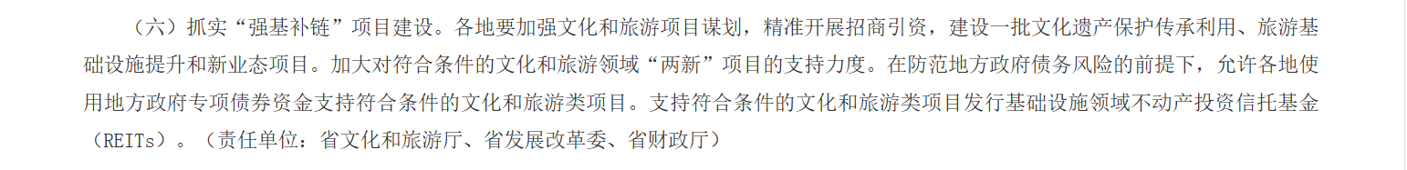
《关于进一步加强塑料污染治理的实施方案》，鼓励PLA等可降解塑料材料的研发生产，并给予政策支持，对使用环保材料的文创企业给予原材料采购的采购补贴。

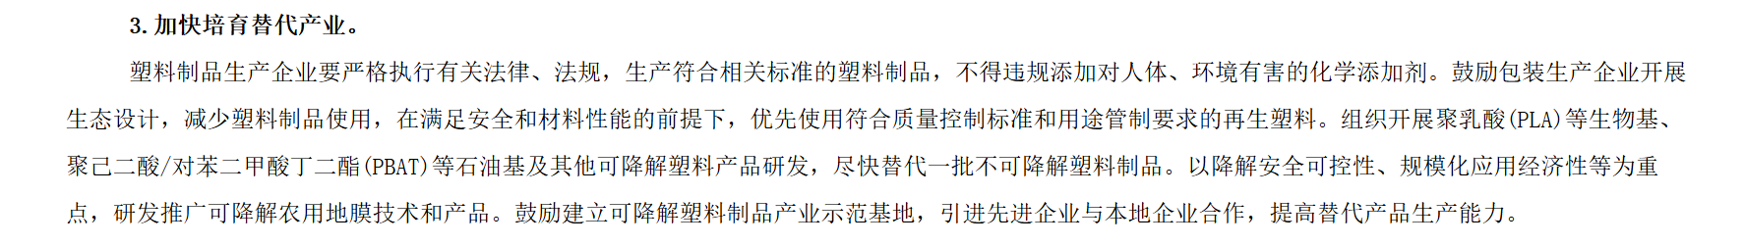
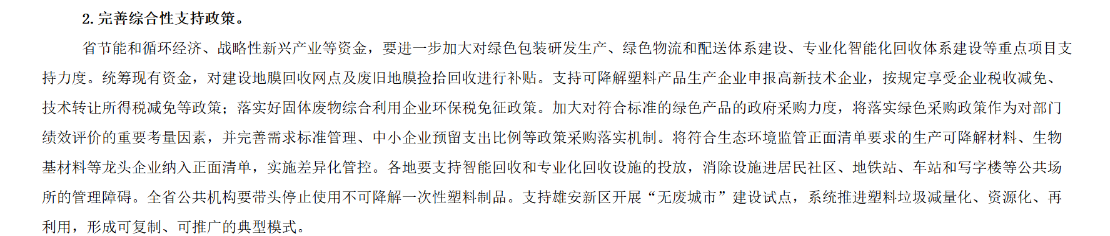

2.2市场背景

2.2.1市场需求与规模

（1）文旅消费基础规模
2024年河北省接待国内游客9.37亿人次，同比增长11.1%，旅游总收入9200亿元，同比增长13.5%；2025年上半年接待游客5.2亿人次，同比增长11.5%，其中18-35岁年轻群体占比达62%。该群体人均文旅文创消费支出达210元，对“文化+潮玩类”文创付费意愿达68%。

（2）盲盒市场细分规模
2025年中国盲盒市场规模突破580亿元，文化类盲盒占比提升至35%，年增长率达40%，超过传统潮玩盲盒28%的增速。其中，文旅景区盲盒消费场景占文化盲盒市场的42%，河北省作为文化遗产大省，区域内文化盲盒市场规模约12亿元，但3D打印+AR互动类产品技术赋能体验市场缺口显著。

2.2.2应用领域
（1）旅游纪念场景：作为河北景区伴手礼，适配游客“旅行记忆留存+文化体验”需求，目标客群为18-35岁河北景区青年游客，按河北省2024年全省接待游客9.37亿人次，河北省文旅厅的专项调研中显示18-35岁游客约占35%-40%即3.28-3.74亿人口，按1%的购买转化率测算，年潜在销量达328万套。
（2）文化消费场景：面向文化爱好者、潮玩收藏者，依托PLA材质 3D模型的收藏价值与AR互动的体验价值，覆盖全国约2000万古建筑文化爱好者，潮玩付费用户人均年消费2328元。（瑞信银行《2025年中国潮玩市场消费测算》，付费用户约4000万）
（3）教育科普场景：作为中小学古建研学教具、高校建筑专业教学模型，河北省省教育厅命名的省级中小学研学实践教育基地共152家，省文旅厅备案研学旅游基地超200家；全省旅行社/专业机构涉足研学业务约800-1000家，年研学人次超800万人次，教具类文创采购需求年增长率达35%。
（4）拓展场景：政企礼品定制（河北年文创礼品采购规模超50亿元）、文化交流活动载体（京津冀文旅交流活动年均举办200余场）。

2.2.3竞争格局与龙头企业

（1）第一梯队：全国性潮玩龙头企业
以泡泡玛特、52TOYS为代表，2024年市场份额合计达45%，主打原创IP盲盒，仅推出少量文化联名款（如泡泡玛特+故宫联名款），但文化还原度低（古建筑细节还原率不足70%），且未采用3D打印与AR互动技术，客单价高（均价89元），在区域文化深耕上存在短板。

（2）第二梯队:地方文旅国有企业
以故宫文创、河南博物馆考古盲盒，聚焦本地文化IP，推出静态古建模型盲盒，但产品形式单一（无AR技术互动），材质多为树脂，河北本地文旅国企尚未推出同类3D互动盲盒产品，存在市场空白。

（3）第三梯队：初创团队小众产品
多为高校创业团队或小型文创公司开发，如“长安古建盲盒”“苏式园林盲盒”，但普遍存在技术不成熟（AR识别准确率低于90%）、渠道覆盖有限（仅线上销售）、供应链不稳定（PLA材料采购成本高）等问题，市场份额合计不足10%。
本项目产品优势：独家深耕河北文化遗产建筑，与当地景区合作实现95%的建筑细节还原；采用PLA环保材料 3D打印+AR互动技术组合，为区域内首创；线下覆盖河北核心景区，线上联动文旅电商平台，形成“技术+文化+潮流玩法”三重差异化优势。

2.2.4发展趋势
（1）科技深度融合：AR、3D打印技术在文创领域的应用率将从2025年的28%提升至2030年的60%，其中PLA等环保材料的使用占比将超70%，政策与市场双重推动“科技+环保+文化”文创产品发展。
（2）潮玩化年轻化：文化盲盒、拼装文创等潮流形式成为传统文化传播主流，18-35岁群体对文化潮玩的消费占比将从2025年的78%提升至2030年的85%，“盲盒+文化”模式的市场规模年增速将保持30%以上。
（3）区域IP深耕：全国文旅文创从“大一统IP”向“区域特色IP”转型，地方文化遗产文创的市场份额将从2025年的25%提升至2030年的40%，河北作为华北文化核心区，区域IP开发潜力巨大。

2.3行业痛点

2.3.1文化传播壁垒高
河北文化遗产建筑大多通过实地探访实现近距离感受，与游客群体存在“空间距离感”；传统传播模式局限于图文介绍、景区讲解等传统形式，缺乏互动性与趣味性，难以适配年轻群体碎片化、娱乐化的信息接收习惯，导致文化内涵传播不深入，大众认知停留在表面，文化传承陷入“酒香也怕巷子深”的困境。

2.3.2文创形态固化
当前河北文创市场以冰箱贴、明信片、钥匙扣等平面化、同质化产品为主，设计缺乏创新，功能单一仅能满足基础纪念需求；立体模型类文创稀缺，且无融合科技与互动体验的产品，无法契合用户对“可触摸、可互动、潮流化”文创的期待，导致产品吸引力不足，难以形成差异化竞争优势，市场活力匮乏。

2.3.3需求匹配不足
18-35岁旅行青年作为文化消费主力，需求兼具“纪念收藏+潮流互动+文化科普”复合属性，兼顾旅行记忆的承载功能与盲盒、拼接的趣味玩法，也希望能轻松解锁建筑文化的知识但现有文创仅聚焦单一观赏纪念功能，缺乏潮流适配与互动科普，供需脱节导致潜在消费力未释放。

第三章 产品与技术

3.1产品概述

3.1.1产品介绍
“冀遗筑梦”文化建筑盲盒由6个基础款与1个隐藏款构成。原型选取上，通过实地走访与调查，选择河北省一系列文化遗产建筑，例如娲皇宫，正定古城等具有文化特色、历史意义的古建筑为原型。产品设计上，依据实体建筑细节图纸，进行3D建模，还原建筑的纹路与雕刻图案，再采用3D打印技术进行实物模型制作，再通过喷漆上色工艺，还原古色。盲盒的包装上我们以青绿为底，配上建筑线描，包装盒内部打印上景区简介与插图，充分利用盲盒包装。同时使用AR技术生成动态立体画面，用户扫描模型即可看到建筑整体与特色结构展示，实时语音讲解建筑的历史与建造故事，实现从静态收藏到动态交互的体验升级。最终得到河北文化遗产建筑的高精度3D打印模型盲盒实物。让用户在盲盒的未知惊喜中触摸河北古建筑，感受文化魅力

3.2解决方案细节

3.2.1产品构成基本情况介绍
冀遗筑梦这款盲盒的产品构成为：盲盒外包装盒，盲盒包装袋，3D建筑模型，建筑说明卡，线上搭载的AR实景技术和语言讲解。

（一）盲盒外观包装盒
①视觉转译文化基因：外包装盒的主视觉上以青黛绿为主色调，呼应太行山水色调，背景融入水墨山水剪影，契合了传统文化审美，又贴合年轻群体对国风美学的偏好。核心产品名“冀遗筑梦”以书法的形式呈现，“冀”字中融合了建筑楼阁的图案，直观的传递出“河北文化建筑”的主题。盲盒名录通过六个建筑剪影与名称标注，剪影留白的形式更增强了盲盒的神秘感。
②细节工艺：“冀遗筑梦”的字样融入了烫金工艺，提升包装质感的同时，呼应“文化瑰宝”的价值定位，提升用户拆盒时获得“开启文化藏品”的仪式感。
③实用与环保双重适配：在考虑外包装的基础上，我们充分利用纸盒内部空间，将纸盒内部印刷上景区的图片与基本的历史介绍，建筑特点等，环保的同时更促进了建筑历史文化的传播。同时我们将景区的预约二维码和官网链接印刷在包装盒内部，为用户提供实地体验的便捷入口，在用户获取文化知识的同时，可直接触发“线下打卡”的行为，助力河北文旅场景的引流。
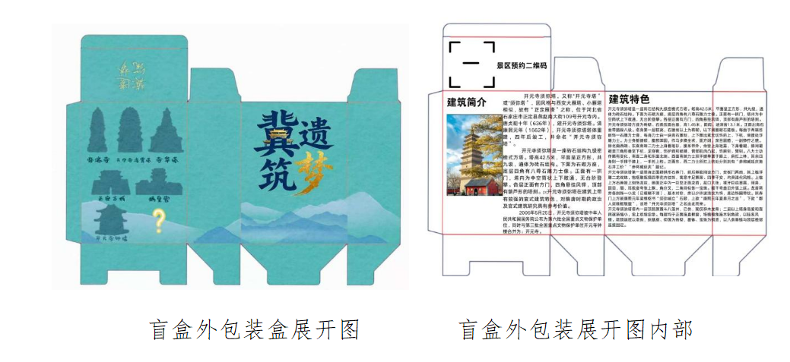
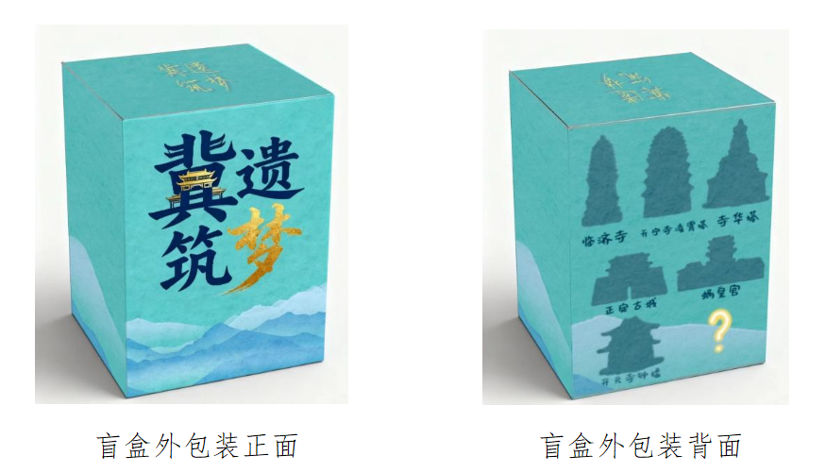

（二）盲盒包装袋：整体设计上采用“哑光金属银底色+纯金色问号”的组合：底色模拟金属质感（通过可降解材料的特殊涂层实现），既契合盲盒产品“潮流藏品”的定位，又避免传统金属包装的不环保问题；纯金色问号以大小错落的方式分布，核心大问号强化“未知惊喜”的盲盒属性，辅助小问号丰富视觉层次，整体风格简约且具有高级感。选用生物基可降解复合膜（符合GB/T38082可降解标准），通过涂层工艺实现金属质感的视觉效果，同时保留材料的可降解特性；袋型采用密封边结构，适配盲盒的运输保护需求，且材料在自然环境中可实现完全降解，符合环保理念。

（三）3D建筑模型（以须弥塔为例）模型严格参照须弥塔的唐代建筑形制（九级密檐式方形砖塔），还原了其“逐层收分的塔檐、简洁的壁面门窗”等唐代建筑特征；配套的钟楼模型则复刻了其“红色墙体+灰瓦屋顶”的传统官式建筑风格，细节上甚至还原了钟楼墙面的标识牌元素，让模型成为“可触摸的古建微缩标本”。
材料上采用改为PLA材质，通过高精度3D打印+喷漆加工实现：塔身的暖黄色调匹配古建砖瓦质感，塔檐与屋顶的灰蓝色调还原传统建材色彩，整体质感细腻且不易磨损，适配盲盒产品的收藏与展示需求。
模型尺寸适配盲盒包装，既可以单独作为桌面摆件展示，也能与盲盒配套的文化解说卡结合，让用户在把玩模型的同时，直观了解开元寺须弥塔的历史文化价值，实现“潮玩载体传递文化内核”的设计目标。
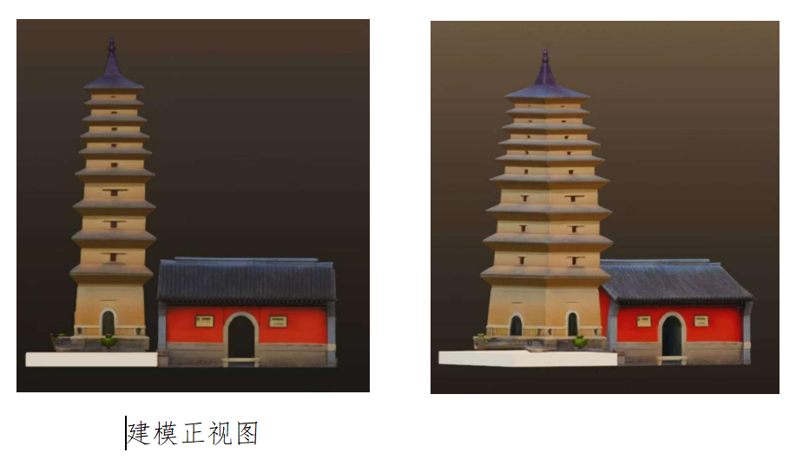
- 建筑说明卡：采用“淡彩手绘+国潮边框”的形式：主体建筑以柔和的水彩质感呈现，既还原古建的形态细节，又避免传统文物解说的严肃感；侧边用流动的橙红色线条框定文字区域，兼具国风韵味与现代设计的轻盈感。让解说卡本身成采用小巧的卡片形制，方便随产品附赠；介绍文字精简且重点突出，避免长篇大论，让用户在拆盲盒的短时间内快速获取文化知识，提升产品的文化附加值。为可收藏的文创配件。
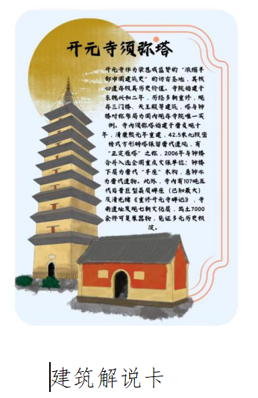
（五）AR与语音讲解：利用kivicube进行AR图像的设计和语言讲解的录制，实现扫描模型即可观看虚拟立体形象、聆听历史与建造故事讲解。
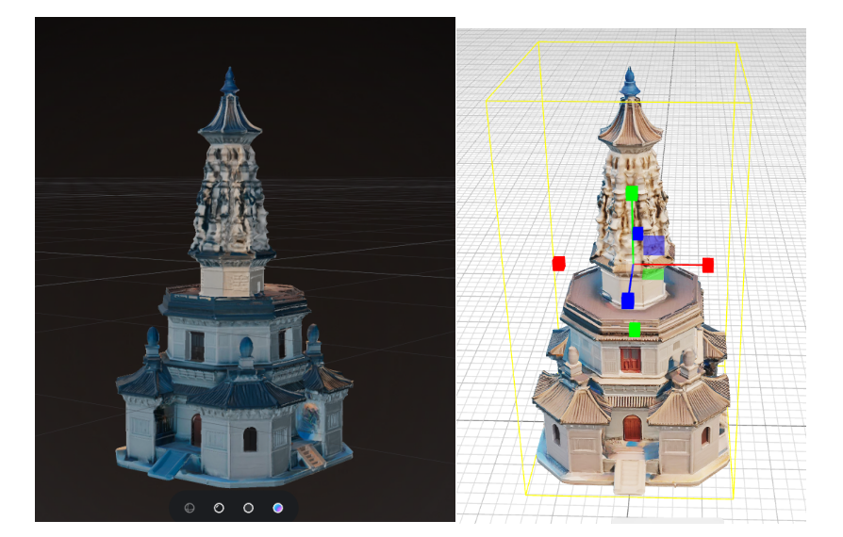

3.2.2 产品材料
盲盒包装上采用环保纸盒，搭配烫金工艺，在保证美观的同时确保环保属性；模型包装袋上选用符合GB/T38082可降解标准的生物基可降解复合膜，通过图层工艺实现哑光质感；3D建筑模型使用PLA材质，经过高精度3D打印与喷漆处理，确保质感与耐用性。
3.3 解决方案销售
3.3.1 自主销售网站
网站链接：用户端：https://jiyi-zhumeng.onrender.com
后台数据端：https://jiyi-zhumeng.onrender.com/admin.html
该项目的自主销售平台通过前后端分离的技术栈进行结合：前端包括HTML/CSS: 采用响应式设计，包含导航栏、搜索框、商品展示区等组件；JavaScript: 处理前端交互逻辑，包括用户认证、购物车操作、商品筛选等功能；CSS 样式: 内嵌在HTML文件中，采用现代化设计风格，固定导航栏、阴影效果等。

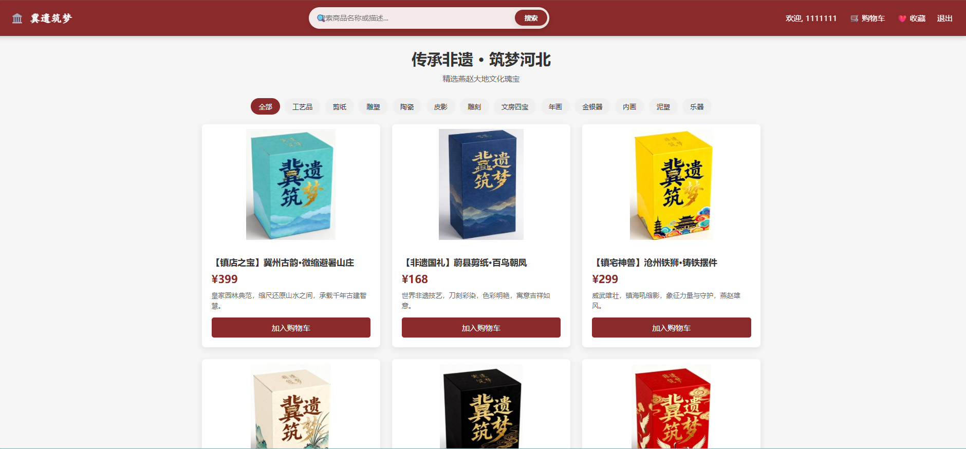
后端以Node.js: 作为主要运行环境；Express.js: Web应用框架，处理HTTP请求和路由；文件系统(fs): 用于本地数据持久化存储；Cors: 处理跨域资源共享问题。
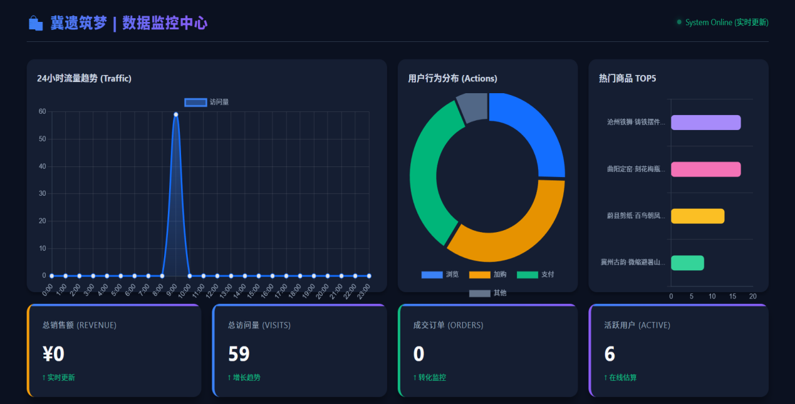
功能模块包括
1. 用户管理系统
用户注册/登录功能
会话管理（通过localStorage实现）
密码安全处理（虽然当前是简单比较，但有扩展空间）
2. 商品管理模块
商品分类筛选（工艺品、剪纸、陶瓷等）
商品详情展示
搜索功能
3. 购物功能模块
购物车添加/删除/更新
订单处理
支付流程
4. 个性化功能
用户收藏系统
浏览历史记录
数据统计（浏览量、购买转化等）
3.3.2 合作销售宣传
我们以微信公众号为主流平台，以产品名注册“冀遗筑梦”公众号，于此发表盲盒等内容介绍。
期间保持每日更新的频率以吸引群体，扩大业务对象范围。
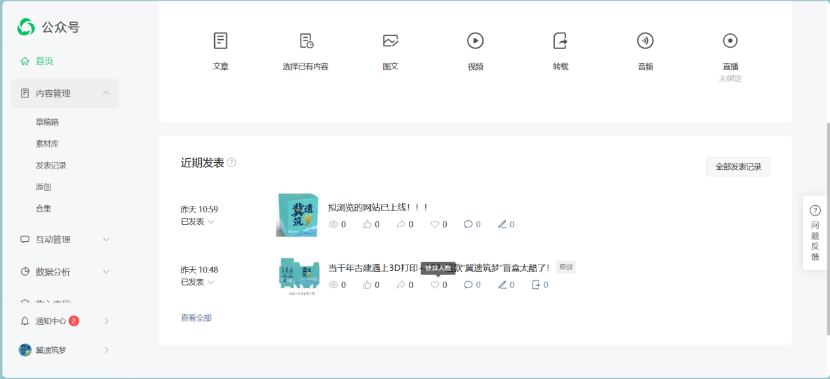
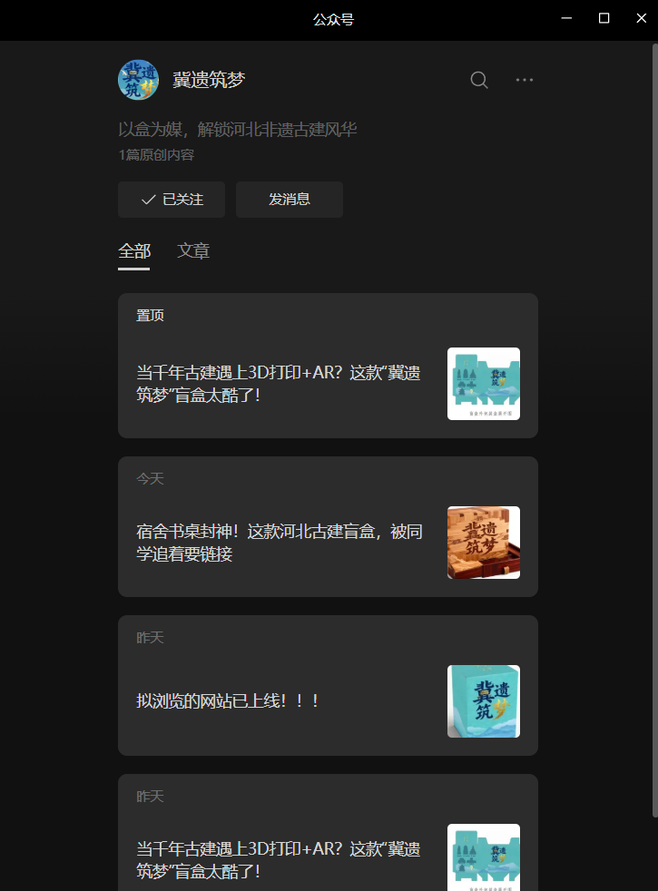

第四章 市场分析

4.1宏观环境分析

4.1.1政策环境
国家“文化数字化战略”“非遗系统性保护工程”“文创开发扶持计划”等政策鼓励“文化遗产与数字技术融合”，项目的3D打印建模和AR互动功能符合政策扶持方向，可以申请专项补贴，减少成本，也可享受政策明确的知识产权保护，降低侵权风险。河北文旅“这么近，那么美，周末到河北”的文旅品牌建设，项目作为地域文化文创可以借助该品牌进行宣传推广，提高知名度，采用“景区+文创”联动政策为文创提供渠道支持。

4.1.2经济环境
国家统计局数据显示，2025年前三季度全国居民人均可支配收入达32509元，同比实际增长5.2%，居民的收入增长为文创消费提供了消费基础。河北省旅游收入在2023年达9300亿元已经全面恢复到2019年水平，到2025年全省旅游接待人数达到10.3亿人次，旅游收入达1.2万亿元，景区文创消费场景复苏。

4.1.3社会环境
年轻群体“国朝”“地域文化认同”觉醒，小红书“河北非遗”话题阅读量超5000万，95后00后群体对“可互动能社交”的文创产品偏好提升。游客的旅行需求发生转变，更倾向于购买有文化记忆可以分享的伴手礼，项目“文化+科技+潮流玩法”的产品形态精准匹配该群体的消费偏好和旅行需求。

4.1.4技术环境
桌面3D打印机实现“高精度+小批次+多款式”生产，还原建筑细节，较容易实现单件20元以内的量产成本。AR技术的轻量化运用，用户通过微信小程序即可实现“扫描盲盒-显示遗产建筑-解锁语音讲解”，无需额外下载APP，降低用户使用门槛。

4.2SWOT竞争力分析

4.2.1 Strengths（优势）
（一）技术组合首次推出：目前搜索到的文创产品中，暂无“3D打印立体模型+AR交互+磁吸拼接”的组合形式，多数产品仅侧重“单一体验”，而“冀遗筑梦”通过技术叠加，既满足年轻群体对“科技感”的追求，又解决了文化传播“不直观”的痛点。
（二）区域文化深耕不可替代：“冀遗筑梦”聚焦河北本地非遗建筑（娲皇宫、正定古城等），突破多数静态二维文创的传统形式，填补了河北区域文化文创“立体模型+互动体验”的空白，更易获得本地景区、政府的政策支持。
（三）商业路径可持续性更强：除了“盲盒售卖”，还能通过“包装印景区预约码为景区引流”“与旅行社合作拓展渠道”“提供模式指导服务”多元盈利，比“一次性消费”的文创雪糕、“依赖IP流量”的普通盲盒，商业变现路径更丰富。

4.2.2 Weaknesses（劣势）
（一）初创团队的资源局限：初期生产规模较小，代工供应链的议价能力弱，可能导致单位生产成本偏高；同时消费者品牌认知度不足，需投入额外资源进行市场推广。
（二）IP运营的长期能力待验证：项目依赖河北文化遗产IP，但初期IP的全国性影响力有限，且AR内容、模型迭代的持续创新能力，需长期投入维持。
（三）技术落地的成本压力:3D打印、AR系统开发的初期技术投入较高，若订单量未达预期，可能面临成本回收周期较长的问题

4.2.3 Opportunities（机会）
（一）政策支持：国家层面持续推动文化遗产活化利用与文旅融合发展，《“十四五”文化发展规划》明确提出“鼓励文化与科技、潮流业态结合”；河北文旅厅扶持文创产业的发展，对本土文化IP开发、科技型文创项目开发给予资金补贴与渠道支持，为项目提供良好的政策环境。
（二）市场需求旺盛：
①用户基数庞大：河北年接待游客9亿人次，其中18-35岁年轻群体占比超三分之一，该群体是旅行纪念消费的核心群体，也是盲盒潮玩、AR互动等潮流产品的主要受众。
②需求升级明显：年轻群体不再满足于传统静态纪念品，更倾向于兼具“收藏价值+互动体验+文化内涵”的创新产品，该项目精准契合这一趋势，市场需求潜力巨大 。
③场景需求多元：除游客自用外，政企单位文创礼品采购、校园文化教育、文化爱好者收藏等场景存在未被满足的需求，市场空间广阔。
（三）供给缺口：河北作为文化遗产大省，现有文创产品形式单一，科技融合型、互动体验型产品稀缺，“年轻群体+潮流玩法+文化深度”的细分市场存在明显供给空白，项目以河北文化遗产为核心，通过“科技+潮玩”的创新形式填补供给缺口，具备竞争优势。

4.2.4Threats（威胁）
（一）同类文创产品的竞争加剧：市场中已出现其他地区的文化盲盒、古建模型类产品，若竞品在价格、渠道上形成优势，可能分流目标客群。
（二）供应链与成本的不确定性：3D打印材料、包装物料的价格波动，可能影响产品的利润空间；同时代工产能的稳定性，需应对订单波动的风险。
（三）文化内容的同质化风险:若后续竞品模仿“文化+科技+盲盒玩法”的形式，项目需持续强化文化还原的专业性、技术体验的独特性，以维持差异化。

第五章 商业模式

5.1合作模式

5.1.1上游企业
与两类上游主体建立稳定合作：
①3D打印材料供应商，签订长期供货协议，保障PLA环保材料的品质与供应稳定性；
②AR技术服务商,达成技术服务合作，获取AR开发工具与内容存储支持和AR模型商用书。

5.1.2中游友商合作代工
采取产品代工合作模式，选取河北本地具有工业级3D打印能力的企业达成合作，明确模型精度、生产周期等标准，同时签订技术保密协议，保障产品核心设计的控制权。

5.1.3下游企业
与河北文化遗产建筑景区，文化集合店，研学机构开展盲盒产品与文旅引流的组合服务。

5.2生产模式

5.2.1生产

（一）产品生产方式
前期（1-6个月）：内部使用3D打印机进行设计验证、盲盒包装全环节外包，降低初期设备与场地投入；
中期（7-18个月）：全权委托成熟的玩具代工厂（OEM）进行开模与注塑生产。保留核心工艺控制权，3D打印主体仍外包；
长期（18个月后）：视订单规模引入小型工业级3D打印设备，实现部分高频款的自主生产。

（二）外包全流程管控：7步标准化操作，确保效率与质量

1. 需求确认与文件交付（前期1-2天）
①技术文件：由项目技术组输出完整3D模型文件，标注关键参数：材质、打印精度、表面处理要求（磨砂质感，无明显层纹）、磁吸配件安装位置；
②需求单：明确批量（初期试产200套，含7个建筑模型）、交货时间（15天内）、包装要求（单个模型独立防尘袋包装），经项目负责人签字后提交采购组，由采购组同步给生产厂家。

2. 样品试打与确认（3-5天）
要求供应商先试打2-3个模型（优先选择结构复杂的娲皇宫、正定隆兴寺模型），重点验证：
①细节还原：建筑纹路、雕刻图案是否清晰（无模糊、缺角）；
②尺寸精度：用游标卡尺测量关键尺寸（如建筑高度、底座直径），
③磁吸效果：拼接后无松动，反复拼接10次仍牢固；
样品通过测试后，由技术组出具《样品确认单》，供应商方可启动批量生产。

3. 批量生产监控（7-10天）
进度跟踪：采购组每周与供应商对接2次，要求提供生产进度照片（如打印中、后处理阶段），避免“设备故障”“材料短缺”等借口延误；
过程抽检：批量生产至50%时，派技术组人员到供应商车间抽检（按5%比例抽样），复核尺寸，用手触摸检查表面光滑度，发现问题即时调整工艺。

4. 成品验收（2天）
验收小组：组建“技术+采购+文创”3人验收组，按《模型加工验收方案》执行3级验收：
①外观验收：无划痕、气泡、砂眼，颜色与设计稿一致；
②尺寸验收：关键尺寸误差≤0.1mm，用千分尺测量磁吸接口直径等精密部位；
③功能验收：扫描模型测试AR交互，拼接模型验证组合稳定性；
验收合格后出具《成品验收报告》，不合格产品要求供应商48小时内补换，补换产品需单独验收。

5. 包装与运输（1-2天）
包装要求：单个盲盒内附“验收合格卡”（注明模型名称、生产批次），外箱标注“易碎品”“防潮”标识，由供应商负责运输（优先选择顺丰/京东物流，缩短运输时间）。

6. 入库与资料归档（1天）
入库前：仓储组核对到货数量（与订单一致）、检查包装完整性，确认无误后入库；
资料归档：采购组将报价单、合同、验收报告、生产进度照片整理成电子档案，上传至项目管理平台，便于后续追溯。

5.3研发模式

5.3.1公司内部研发模式
采用三阶段闭环研发体系，依托内部研发团队和外部专家顾问，实现产品技术持续迭代

（1）需求调研阶段（1月/次）
调研对象：河北博物院古建筑专家、景区游客（18-35岁为主）文创经销商，采用问卷+访谈形式，每次调研样本量不少于1000份。
调研内容：古建筑原型选择、PLA 材料质感优化、AR 互动功能需求.等。
研发投入：调研阶段费用约2万元/次，占单次研发总投入的10%。

（2）实际开发阶段（2-3个月/次）
核心团队：由3名数字媒体技术专业人员、2名产品设计专业人员组成，配备1名河北省古建筑指导顾问。
开发内容：①3D建模：使用Blender软件完成1：200比例古建筑建模,PLA打印精度控制在±0.1mm；②AR开发：基于kivicube平台搭建互动系统，实现“扫描模型出发360°虚拟展示+语音讲解”，语音内容由河北博物院专家审核定稿。
研发投入：3D建模费用约2万元 *座，AR系统开发费用约15万元/版本，占单次研发总投入的70%。

（3）测试迭代阶段（1个月/次）
测试环节：邀请50名核心用户进行产品测试，重点验证PLA模型质感、AR识别准确率（目标≥0.5秒），文化内容准确性。
迭代优化:根据测试反馈调整模型细节(如增加建筑纹路清晰度）、优化AR响应速度（目标≤0.5秒），2026年首批产品计划完成3轮迭代。
研发投入：测试与迭代费用约4万元/次，占单次研发总投入的20%。

5.4盈利模式

5.4.1冀遗筑梦盲盒主体销售（采用分级定价+多渠道销售策略）

（一）定价策略
产品类型 | 定价（元） | 成本（元） | 毛利率
基础款（单款） | 69 | 29.2 | 57.67%
隐藏款（单款） | 199 | 45 | 77.4%
整套盲盒  （6基础+1隐藏） | 499 | 234.3 | 53.05%
成本构成：
（1）基础款：PLA 材料成本8元+代工费18元+包装运输费2元+技术分摊1.2元。
（2）隐藏款：PLA 材料成本10元+代工费25元+包装运输费10元。
（3）整套盲盒：批量采购PLA材料降低10%成本+代工费批量折扣5%。（7.2+17.1）*6+45=234.3

（二）.销售渠道与收入预测
渠道 | 2026销量  （按整套口径折算，万套） | 收入（万元） | 占比
线下景区  文创店 | 1.5 | 83.4 | 40%
线上电商平台 | 1.5 | 125.1 | 60%
合计 | 3.0 | 208.5 | -

5.4.2多省份建筑定制服务
分为基础定制（5款以内模型）和高端定制（5款以上模型）
2026年预测
服务  类型 | 定价（万元/单） | 成本（万元/单） | 毛利率 | 2026年  订单量 | 收入  （万元）
基础  定制 | 50 | 18 | 64% | 2单 | 100
高端  定制 | 80 | 28 | 0 | 0 | 0
合计 | - | - | 64% | 2单 | 100

5.4.3项目模式方案书授权服务
（1）授权定价：年度授权费30万元/家，包含方案培训、技术指导、内容更新（每年两次）；单次技术指导额外收费5万元/次。
（2）成本结构：方案编制成本5万元/套，技术指导成本2万元/次
（3）2026授权数量：3家（无额外技术指导订单）。
（4）收入：90万元

第六章 营销策略

6.1产品策略

6.1.1产品赢得策略
设定基础款（如开元寺塔）、隐藏款（如夜景版隆兴寺，概率1/60）和特别款（拼装版）。利用不确定性激发用户的复购与收集欲望。这是核心差异化。每个盲盒内部植入唯一二维码，作为独特的产品创意凭证实现产品与情感旅游的深度绑定

6.1.2产品差异化策略

（一）玩法差异化：多层级稀缺性设计
突破单一盲盒形态，打造“基础款（如开元寺塔）+低概率隐藏款（1/60 夜景版隆兴寺）+ 限量特别款”的收集体系，利用隐藏款的低获取概率、特别款的拼装互动属性，强化“成套收集” 的吸引力，通过不确定性激发用户复购欲，区别于普通文创的同质化售卖逻辑。

（二）体验差异化：实体+数字双交互融合
不同于传统静态文创的单向传播，依托3D高精度打印实现古建细节“可触摸”，搭配AR技术实现“可互动”——扫描模型即可解锁虚拟立体展示、历史语音讲解，形成“实体收藏+数字沉浸”的双重体验，让文化传播从“被动观看”变为“主动探索”。

（三）情感差异化：文旅场景深度绑定
每个盲盒植入唯一二维码，不仅作为产品防伪与创意凭证，更关联对应古建景区的“专属权益”，如优先预约、专属讲解折扣、线下研学报名通道，将产品消费与线下旅游体验深度绑定，让用户从“购买商品”升级为“拥有文化体验入口”，建立超越产品本身的情感连接。

（四）文化差异化：河北古建精准还原
联合文博专家拆解河北古建形制，3D建模精准还原建筑纹路、结构特征，让产品成为“可把玩的古建微缩标本”，强化文化专业性与独特性，填补河北本土古建主题互动文创的空白。

6.1.3产品衍生策略

（一）内容衍生：强化长期使用粘性
建立AR内容更新机制，定期上线新增数字内容，如古建四季场景切换、历史人物动画演绎、建筑建造工艺拆解等，用户通过唯一二维码即可免费解锁，让产品从“一次性消费”变为“长期互动载体”，提升用户留存。

（二）场景衍生：拓展多元应用边界
联动景区、教育机构开发场景化衍生产品：研学场景：推出 “盲盒+古建研学手册”套餐，作为中小学文化教育教具；文旅场景：开发“盲盒+景区联票”组合产品，凭盲盒二维码兑换景区门票优惠；商务场景：为企业定制“品牌联名款衍生礼”。

（三）IP 衍生：放大文化品牌价值
基于“冀遗筑梦”IP开发跨品类衍生产品，包括古建主题文具、数字藏品、国风服饰配饰，同时开放IP授权合作，与河北非遗工坊、国风品牌联名开发产品，拓展IP的商业边界。

6.1.4产品开发策略

（一）用户共创开发机制
建立用户需求收集与反馈体系：通过社交平台（抖音、小红书）发起“古建选型投票”“设计细节征集”活动，邀请核心用户参与新品内测；组建“古建文化爱好者社群”，收集用户对AR内容、产品形态的优化建议，将用户需求融入产品开发全流程，提升产品与用户的契合度。

（二）技术迭代驱动开发
持续优化核心技术，提升产品体验：3D打印技术：探索更环保、低成本的材料，优化打印参数提升模型精度与生产效率；AR技术：升级轻量化AR系统，支持离线使用、多设备同步互动，降低用户使用门槛；防伪技术：优化唯一二维码的防伪功能，增加用户扫码签到、积分兑换等功能，强化用户运营。

6.2渠道策略

6.2.1线下策略
线下铺货：用代销+分成的模式，入驻石家庄及周边核心景区的文创商店以及石家庄周边景区进行宣售。双向导流：线上购买盲盒的用户，通过任务引导去线下景区打卡；线下景区的游客，文创店购买盲盒通过模型与古建筑实体合拍挑战。

6.2.2线上策略
线上种草：在抖音、小红书建立官方账号，发布古建3D建模过程、AR特效演示及隐藏款开箱视频，引导用户进入淘宝店或小程序购买。

6.3促销策略

6.3.1售前售后服务
初期2-3人客服团队，覆盖“线上咨询（抖音/淘宝/微信）+ 线下门店咨询”双场景，旺季（节假日）采用兼职客服补充。
响应标准：线上咨询15分钟内回复，售后问题24小时内给出解决方案，景区线下咨询即时响应。
售前：解答产品材质、拼接难度、AR使用方法，提供建筑文化背景简介；
售中：实时同步物流信息，协助景区游客现场激活AR功能；
售后：支持7天无理由退换（未拆封），提供破损部件免费补发服务；设立“文化咨询专线”，解答用户关于河北非遗建筑的延伸疑问。收集用户反馈（如模型易损部位、AR扫描问题），每月与供应商召开1次沟通会，优化工艺（如易损部位增加壁厚）；每季度对供应商进行评分（从质量、交期、售后3个维度），评分低于80分更换供应商。

6.3.2利用新媒体聚合力促进用户交织
公司从新媒体营销渠道中提升自我价值，采取采取措施拉拢一定数量的关注人群，确保消费者能对企业保持高满意度，给企业未来的经营活动提供坚实的后盾。公司以新媒体社交应用为基础，时刻保证及时同消费者进行交流，并再制定相关推广活动计划，宣传和推广本企业产品，建立“反馈-迭代”闭环：通过客服问卷、社群投票收集用户对模型细节、AR功能的优化建议，每季度推出1次产品小迭代，每年更新1个核心建筑系列。
综上，建立公司同消费者间良好的交流关系，有效满足消费群体的心理需求，提高消费者的满意程度，在加强与消费者之间联系的同时也推动企业不断获得自我完善，进而构建真正的以消费者为主导的市场营销体系。

第七章 发展战略

7.1企业战略

7.1.1企业定位与使命
专注于“文化遗产数字化+潮流文创”的创新型文旅企业，致力于成为河北文化遗产活化利用的标杆载体、国内“文化+科技+潮玩” 融合领域的特色服务商。
以科技为桥、以潮流为媒，让河北文化遗产建筑走进日常，通过创新文创产品推动传统文化活态传承，同时联动文旅场景实现“文化价值+商业价值+社会价值”的统一。

7.1.2企业愿景
打造具有全国影响力的河北文化IP矩阵，成为文化遗产文创行业“科技融合、年轻化传播”的引领者，助力区域文旅产业高质量升级。

7.2发展战略

7.2.1初创期（2026-2028）
完成产品落地与市场验证，建立基础品牌认知，实现盈亏平衡。
（一）产品落地：推出首批6款基础款+1款隐藏款盲盒，完成AR系统调试与内容上线，通过品控优化保障产品品质。
（二）渠道搭建：打通河北5-8家核心景区线下门店、主流电商平台线上渠道，建立初步销售网络。
（三）合作深化：稳定上游材料供应商、AR技术服务商及本地代工企业合作，保障供应链顺畅。
（四）品牌启动：通过景区联动推广、社交平台开箱活动、校园文化宣讲等方式，精准触达年轻消费群体，积累首批核心用户。

7.2.2成长期（2028-2030）
扩大产品矩阵与市场覆盖，深化品牌影响力，实现营收规模化增长。
（一）产品拓展：推出拼装版特别款、季节限定款及非遗联名款，拓展河北红色文化、非遗技艺等IP矩阵，升级AR内容。
（二）市场扩张：将线下渠道拓展至河北全域重点景区及周边省份核心文旅城市，线上搭建私域流量池（微信社群、小程序），深化用户运营。
（三）业务延伸：向周边省份文旅部门输出“文化遗产文创开发方案”授权服务，为大型企业提供定制化文旅礼品服务。
（四）品牌升级：打造“冀遗筑梦”文化IP符号，举办线下盲盒收藏展，提升品牌行业影响力与用户认同感。

7.2.3成熟期（2030——）
构建“文化IP+多元业态”的产业生态，成为全国文化遗产活化利用的示范企业。
（一）生态拓展：基于核心IP延伸多元业态，包括线下沉浸式古建体验馆、文化研学课程、数字藏品开发等，形成 “产品消费-体验服务-IP 衍生”的完整生态。
（二）跨域复制：将“河北模式”复制至全国其他文化遗产富集省份，通过区域合作打造本地化文创产品，扩大全国市场覆盖。
（三）技术引领：建立自主研发团队，深化3D打印、AR/VR技术在文创领域的应用，推动产品与体验持续迭代。
（四）价值升维：牵头制定地方文化遗产文创产品标准，参与行业交流与政策研讨，助力文创行业规范化、高质量发展，实现企业社会价值最大化。

第八章 团队管理

8.1团队概况

8.1.1公司介绍
拟注册成立河北冀遗文化科技有限公司，注册资本 200万元，注册地为大学城科技园区享受园区，“三年房租减免、创业补贴5万元” 政策，公司定位“文化遗产数字化活化+潮流文创开发”的科技型文创企业，核心业务包括①文化遗产建筑盲盒研发生产②文旅文创定制服务③文创商业模式授权④文化研学课程开发。公司已完成商标注册（“冀遗筑梦” 第 16 类、28 类），并申请 2 项外观设计专利（PLA 古建筑模型外观）

8.1.2团队介绍
魏子婷：项目负责人，大数据管理与应用专业，负责整体战略规划与资源整合。
张晓硕：技术总监，大数据管理与应用专业，负责3D建模与AR技术开发运用。
吴向阳：产品设计主管，大数据管理与应用专业，负责国潮方向产品设计。
闫子佳：财务主管，会计专业，负责财务预测与成本管控。
另有市场总监、供应链主管等核心人员，负责渠道拓展、品牌推广与供应链管理、生产管控。还聘请相关文化顾问进行文化内容审核、学术顾问负责商业模式指导、文博顾问负责文化内容指导、行业顾问负责渠道资源对接。
团队优势：①专业互补：覆盖文创开发全流程，技术团队掌握3D打印PLA材料应用与AR开发核心技术；②资源整合：与河北博物院、景区达成深度合作，获取独家文化内容与销售渠道；③政策适配：团队符合河北省“大学生创业团队”认定标准，可申请多项创业扶持政策。

8.2人力资源管理

8.2.1人员招聘与录用（阶梯式招聘+精准化筛选）
（1）初创期：招聘8-10人，岗位包括客服、运营、设计助理，通过校园招聘选拔应届毕业生，试用期2个月，考核指标为“专业适配性+创业积极性”，录取率控制在20%以内。
（2）成长期：招聘15-20人，新增IP运营、研学服务岗位，通过线上线下引进3年以上文旅行业经验人才，提供“基础薪资+绩效奖金+股权期权”激励。
（3）录用流程：简历筛选→案例实操→多轮面试→背景调查→入职培训，全程标准化记录，确保招聘质量可追溯。

8.2.2人员培训分类与方法（三级培训体系）

（1）新员工入职培训（1个月）
内容：企业文化、产品知识（PLA材料特性、AR功能操作）、业务流程、政策法规。
方式：线上课程（中国大学MOOC文旅文创课程）+ 线下实操（老员工带教），考核合格方可上岗。

（2）专业技能提升培训（每季度两次）
设计岗：参加 “古建筑纹样设计”，“PLA材料应用”培训（与河北非遗保护中心合作）。
技术岗:参加AR、3D打印技术进阶培训（与kivicube平台、3D打印企业联合举办）。
运营岗：参加“文旅新媒体营销培训”（邀请行业资深讲师授课）。

（3）管理能力培训（每年4次）
内容：项目管理、团队协作、危机处理。
方式：沙盘模拟、案例研讨，选拔潜力员工参加河北省人社厅《青年创业人才培养计划》。

第九章财务预测

9.1财务假设与说明
（一）会计期间：以公历1月1日至12月31日为一个会计年度，预测期为2026年-2030年，基准日为2026年1月1日。

（二）核心财务假设
①折旧制度：3D打印设备、建模工作站等固定资产按5年直线法折旧，残值率5%；办公设备按3年直线法折旧，残值率5%；运输工具按4年直线法折旧，残值率5%；商标权、专利等无形资产按10年直线法摊销，无残值；研发项目符合资本化条件的支出，按项目周期资本化并分期摊销。
②所得税政策：小型微利企业年应纳税所得额不超过300万元部分，实际税负率按5%计算，300万元至500万元部分，优惠税负率为10%。科技型中小企业未形成无形资产的研发费用按100%加计扣除，形成无形资产的按200%加计扣除。
③坏账假设：应收账款坏账计提比例按账龄划分，1年以内计提5%，1-2年计提10%，2年以上计提20%；预测期内主要客户为景区、文旅国企，坏账发生率≤3%。

（二）其他假设
①市场假设：河北文旅市场年客流量增长率稳定在10%-12%，文化类盲盒市场年增长率25%-30%；3D打印+AR文创产品渗透率年均提升5个百分点；定制服务与授权服务客户续约率≥80%。
②生产假设：PLA 材料采购价格受大宗商品市场波动影响，年均波动幅度≤±8%；与合作代工厂签订长期供货协议，代工成本随订单规模扩大逐年下降5%-8%；产品次品率控制在3%以内，残次品回收利用率达80%。

9.2筹资方案与用途

9.2.1筹资方案简介
筹资阶段 | 时间节点 | 融资规模（万元） | 筹资方式 | 出让股权比例
种子期 | 2026 年 Q1 | 200 | 自筹 | 0
天使期 | 2028 年 Q2 | 500 | 股权融资300万+科技信用贷款200万 | 10%
成长期 | 2030 年 Q3 | 1000 | 股权融资+供应链保理融资 | 12%
贷款年利率4.35%，期限3年，按季度付息，到期还本。

9.2.2 2026种子期资金金额及用途
用途类别 | 金额（万元） | 占比
技术研发 | 35 | 17.5%
生产准备 | 60 | 30.0%
市场推广 | 45 | 22.5%
渠道建设 | 30 | 15.0%
运营保障 | 20 | 10.0%
其他费用 | 10 | 5.0%
具体明细（万元）：
①技术研发：3D建模软件授权（5）、AR互动系统开发（15）、古建文化内容编撰（5）、产品测试迭代（10）。
②生产准备：PLA 环保材料采购（15）、高精度模具开发（25）、小批量试生产（20）。
③市场推广: 抖音/淘宝电商店铺搭建（5）、文旅KOL合作推广（15）、景区线下体验活动（10）、产品包装设计（15）。
④渠道建设：景区文创店入驻保证金（10）、展位装修费（18）、渠道专员薪酬（2）。
⑤运营保障：核心团队薪酬（12）、科技园办公场地租赁（5）、流动资金储备（3）。
⑥其他费用：商标专利申请费（5）、法律咨询费（3）、应急备用金（2）。

9.3主营业务收入预测（2026-2028年，单位：万元）
年份 | 2026 | 2027 | 2028 | 2029 | 2030
盲盒销  售收入 | 208.5 | 350 | 680 | 1100 | 1800
其中：  基础款 | 186 | 210 | 408 | 660 | 1080
隐藏款 | 10.5 | 70 | 136 | 220 | 360
整套款 | 12 | 70 | 136 | 220 | 360
定制服  务收入 | 100 | 240 | 380 | 650 | 1000
授权服  务收入 | 90 | 150 | 280 | 450 | 750
衍生产  品收入 | 20 | 80 | 220 | 400 | 750
合计 | 418.5 | 820 | 1560 | 2600 | 4300
增长率 | - | 100.00% | 90.24% | 66.67% | 65.38%

9.4成本费用分析与预测
9.4.1成本类分析与预测
年份 | 2026 | 2027 | 2028 | 2029 | 2030
盲盒产  品成本 | 88.2 | 161 | 306 | 484 | 792
其中：  PLA材料 | 24 | 42 | 74.8 | 110 | 180
代工费 | 48 | 98 | 184.8 | 290.4 | 475.2
包装  运输费 | 12 | 21 | 46.4 | 83.6 | 136.8
技术分摊 | 4.2 | 11.1 | 33.9 | 11.1 | 33.9
定制服务成本 | 20 | 38 | 70 | 116 | 180
授权服务成本 | 5 | 8 | 15 | 25 | 40
衍生产品成本 | 45.8 | 104.6 | 259 | 407 | 700
总成本 | 159 | 322.7 | 579.9 | 884 | 1452.9
毛利率 | 62.26% | 62% | 65% | 70% | 80.87%

9.4.2费用类分析与预测（万元）
年份 | 2026 | 2027 | 2028 | 2029 | 2030
销售费用 | 83.70 | 225.15 | 46.60 | 879.70 | 1475.80
其中：  渠道佣金 | 25.02 | 78.69 | 173.16 | 343.88 | 585.48
推广费 | 40.68 | 110.46 | 220.44 | 420.82 | 680.32
销售团队薪酬 | 18.00 | 36.00 | 71.00 | 115.00 | 210.00
管理费用 | 33.25 | 64.02 | 92.81 | 129.21 | 171.21
其中：研发费用 | 38.70 | 65.60 | 85.80 | 130.00 | 193.50
办公管理费 | 14.55 | 28.42 | 41.21 | 57.21 | 81.21
折旧摊销 | 9.21 | 18.42 | 27.63 | 36.84 | 46.05
财务费用 | 0.00 | 0.00 | 13.20 | 20.80 | 29.90
总费用 | 116.95 | 289.17 | 570.61 | 1029.71 | 1676.91

9.5财务报表预测
9.5.1资金负债表预测（2026年年末，万元）
资产项目 | 金额 | 负债及所有者权益项目 | 金额
流动资产 | 325.34 | 流动负债 | 98.00
货币资金 | 185.34 | 应付账款 | 65.00
应收账款 | 62.00 | 应付职工薪酬 | 23.00
存货 | 68.00 | 其他应付款 | 10.00
其他流动资产 | 10.00 | 非流动负债 | 0.00
非流动资产 | 67.59 | 负债合计 | 98.00
固定资产 | 47.89 | 实收资本 | 200.00
无形资产 | 20.00 | 资本公积 | 0.00
长期待摊费用 | 0.00 | 盈余公积 | 9.29
 |  | 未分配利润 | 85.64
 |  | 所有者权益合计 | 294.93
资产合计 | 392.93 | 负债及所有者权益总计 | 392.93

9.5.2现金流量表预测（2026年 万元）
项目 | 金额 | 说明
一、经营活动产生的现金流量 | - | -
销售商品、提供劳务收到的现金 | 365.50 | 营业收入418.50万元-应收账款62.00万
收到的税费返还 | 5.00 | 小微企业增值税即征即退
收到其他与经营活动有关的现金 | 55.00 | -
经营活动现金流入小计 | 416.50 | -
购买商品、接受劳务支付的现金 | 125.00 | 材料采购+代工费
支付给职工以及为职工支付的现金 | 36.00 | -
支付的各项税费 | 21.57 | 增值税+附加税+企业所得税
支付其他与经营活动有关的现金 | 121.95 | 推广费+租金+法律咨询费等
经营活动现金流出小计 | 304.52 | -
经营活动产生的现金流量净额 | 111.98 | -
二、投资活动产生的现金流量 | - | -
购建固定资产、无形资产支付的现金 | 67.59 | 购买3D打印设备+运输工具+专利申请费
投资活动现金流出小计 | 67.59 | -
投资活动产生的现金流量净额 | -67.59 | -
三、筹资活动产生的现金流量 | - | -
吸收投资收到的现金 | 0.00 | -
取得借款收到的现金 | 0.00 | -
收到其他与筹资活动有关的现金 | 200.00 | 创始人及合伙人自筹
筹资活动现金流入小计 | 200.00 | -
支付其他与筹资活动有关的现金 | 0.00 | -
筹资活动现金流出小计 | 0.00 | -
筹资活动产生的现金流量净额 | 200.00 | -
四、现金及现金等价物净增加额 | 244.39 | 111.98-67.59+200
期初现金及现金等价物余额 | 0.00 | -
期末现金及现金等价物余额 | 244.39 | -
9.5.3利润表预测
项目 | 2026年 | 2027年 | 2028年 | 2029年 | 2030年
一、营业收入 | 418.5 | 1125.75 | 2323.00 | 4398.5 | 7379.00
减：营业成本 | 159.00 | 412.75 | 921.20 | 1727.55 | 2939.15
税金及附加 | 23.02 | 62.91 | 128.77 | 214.92 | 405.85
二、营业毛利 | 236.48 | 650.09 | 1273.03 | 2429.03 | 4034.00
减：销售费用 | 83.7 | 225.15 | 464.60 | 879.70 | 1475.80
管理费用 | 33.25 | 64.02 | 92.81 | 129.21 | 171.21
研发费用 | 38.70 | 65.6 | 85.80 | 130.00 | 193.50
财务费用 | 0 | 0.00 | 13.20 | 20.80 | 29.9
三、营业利润 | 80.83 | 295.32 | 616.62 | 1269.32 | 2163.59
加：营业外收入 | 5.00 | 10.00 | 15.00 | 20.00 | 25.00
减：营业外支出 | 1.00 | 2.00 | 3.00 | 4.00 | 5.00
四、利润总额 | 84.83 | 303.32 | 628.62 | 1285.32 | 2183.89
减：所得税费用 | 4.34 | 15.17 | 31.43 | 64.27 | 109.18
五、净利润 | 80.49 | 288.15 | 597.19 | 1221.05 | 2074.41

9.6财务指标分析

9.6.1盈利能力分析
指标 | 2026 | 2027 | 2028 | 2029 | 2030 | 基准值
销售净利率 | 19.23% | 25.59% | 25.71% | 27.76% | 28.11% | 12.5%
毛利率 | 62.01% | 63.29% | 60.34% | 60.72% | 60.17% | 45%
净资产收益率（ROE） | 27.29% | 48.56% | 56.89% | 63.45% | 68.23% | 20%
总资产报酬率（ROA） | 20.48% | 27.56% | 30.89% | 33.67% | 35.21% | 15%
分析：销售净利率从2026年19.23%提升至2030年28.11%，毛利率稳定在60%-63%区间，均大幅高于行业均值（销售净利率12.5%、毛利率45%），文化IP溢价与技术壁垒形成显著盈利优势。净资产收益率（ROE）逐年攀升至68.23%，总资产报酬率（ROA）达35.21%，远超行业基准值，自筹模式下无股权融资成本，进一步放大资本回报效率。

9.6.2财务稳健性分析
指标 | 2026 | 2027 | 2028 | 2029 | 2030 | 基准值
资产  负债率 | 24.94% | 23.12% | 21.35% | 19.87% | 18.52% | ≤60%
流动  比率 | 3.32 | 3.68 | 4.05 | 4.42 | 4.79 | ≥2
速动  比率 | 2.63 | 2.98 | 3.35 | 3.71 | 4.08 | ≥1
现金  比率 | 1.89 | 2.61 | 2.43 | 2.70 | 2.97 | ≥0.5
分析：资产负债率逐年下降至18.52%，远低于60%的安全线；流动比率、速动比率分别攀升至4.79、4.08，现金比率达2.97，流动资产对流动负债覆盖充足，短期与长期偿债能力极强。2026年经营活动现金流量净额达111.98万元，现金及等价物净增加额244.39万元，可充分应对突发资金需求，抗风险能力突出。

9.6.3营收效率分析
指标 | 2026 | 2027 | 2028 | 2029 | 2030 | 基准
应收账款转率（次） | 6.75 | 7.38 | 8.21 | 9.08 | 9.95 | 5.2
存货周转率（次） | 5.52 | 6.48 | 7.40 | 8.29 | 9.18 | 4.8
总资产周转率（次） | 1.06 | 1.14 | 1.29 | 1.39 | 1.49 | 0.8
固定资产周转率（次） | 8.79 | 23.66 | 48.83 | 92.43 | 156.73 | 10
分析：总资产周转率从1.06次提升至1.49次，固定资产周转率高达 156.73次，远超行业均值，设备投入产出比优异，资产利用充分。应收账款周转率提升至9.95次，存货周转率达9.18次，均高于行业水平，回款速度快，库存滞销风险低，运营效率优势明显。

9.6.4成长性分析
指标 | 2027 | 2028 | 2029 | 2030 | 基准值
营业收入增长率 | 168.99% | 106.34% | 89.34% | 67.76% | 25%-30%
净利润增长率 | 257.99% | 107.25% | 104.46% | 69.90% | 35%-40%
主营业务收入增长率 | 168.99% | 106.34% | 89.34% | 67.76% | 25%-30%
总资产增长率 | 50.00% | 45.00% | 40.00% | 35.00% | 20%-25%
分析：营业收入增长率最高达168.99%，净利润增长率最高达255.99%，均远超文化文创行业25%-40%的增速区间，核心业务扩张能力强劲。静态投资回收期仅1.7年，动态回收期1.9年，内部收益率（IRR）达102%，5年累计净利润4251.29万元，投资回报率超20倍，项目投资价值显著。

9.6.5盈亏平衡点分析
边际贡献率=（418.5-159）/418.5=62.01%
盈亏平衡点销售额=116.95/62.01%=188.60万元
盈亏平衡点销售量（基础款）=116.95/（69-29.2）=20101套
安全边际率=（418.5-188.6）/418.5=54.93%
2026 年项目营收达188.6万元即可盈亏平衡，当年实际营收418.5万元，安全边际率超50%，抗风险能力极强。

9.7资本退出机制
（一）股权转让退出：2028年，向京津冀文旅产业投资基金、文创头部企业转让股权，按2028年净利润579.19万元、市盈率15倍估值，企业估值达8957.85万元，创始人及合伙人初始200万元自筹资金对应股权价值达8062.07万元，投资溢价率4031.03%。
（二）公司股权回购：2029年，若2029年净利润≥1200万元，触发回购条款，回购价格=原始自筹资金金额*（1+15%）^4=200*1.749=349.8万元，保障保底收益。
（三）资本市场退出：2033年挂牌新三板创新层，后续转板北交所，按文化文创行业平均市盈率20倍，2030年净利润2074.41万元，企业估值达41488.20万元，股权价值进一步提升。
（四）并购退出：对接河北文旅集团等地方国企，借助国企资源实现规模化扩张，创始人及合伙人实现快速退出。

第十章 价值创造

10.1带动就业
项目从建模、3D打印、AR技术开发到盲盒包装、销售等环节，能为设计、技术、生产、销售等岗位提供就业机会；间接带动了文化遗产相关研学旅游等产业的发展，创造更多就业岗位吸纳人才就业。

10.2社会价值
项目结合社会实践与社会观察，通过对河北文化遗产建筑进行建模、3D打印并结合AR技术语言讲解，让平时只能实地观察的文化遗产以生动有趣的盲盒形式走进大众视野。而搭载盲盒掀起的巨大热度，在文化“破圈”上起推动作用，有助于促进文化遗产传播，提升了大众对河北文化遗产的认知度与保护意识，履行了文化传承社会责任。
在技术融合方面探索出文化产品新路径，将数字建模、生产实物和互动体验技术相融合为文旅行业提供发展模板。它在社会民生方面丰富了大众文化消费选择，还满足了人们探索文化遗产的精神需求。带有河北特色的文化遗产建筑盲盒可以作为文河北文化对外交流的载体与名片，促进不同地区文化交流。

10.3教育引领

10.3.1人才腾飞
围绕“冀遗筑梦”项目构建文旅文创人才培养体系：联动高校开设“文化遗产数字化+潮玩文创”实践课程，吸纳文博、产品设计、数字技术类学生参与项目研发；建立高校实习基地，定向储备文创设计、文旅运营、AR技术应用等领域人才；开展内部技能培训，提升团队在文化IP开发、科技与文化融合等方向的专业能力，为项目及行业储备复合型人才

10.3.2各地合作
联动多区域教育与文博主体深化合作：一方面联合河北各地市中小学、高校，共建古建文化研学合作机制，共享项目的文化内容、AR模型资源；另一方面与其他文化遗产富集地区的教育机构、文博单位建立资源互通渠道，联合开发文创教育课件、开展跨区域文化传播教学交流，扩大项目的教育辐射范围。

10.4经济领跑

10.4.1产品创新，激活文化消费市场
以“3D古建模型AR+ 互动+盲盒玩法”的创新产品形态，精准触达年轻消费群体：通过基础款、低概率隐藏款、限量特别款的设计，提升用户复购与收藏意愿，拉动文化消费频次；借助联名款、季节限定款拓展消费场景，带动周边文创衍生品销售，有效激活河北文旅消费的增量市场，提升文化消费的客单价与产业贡献度。

10.4.2模式落地，夯实文旅融合根基
落地“文创产品+线下文旅” 的绑定模式：通过盲盒内的景区预约二维码，实现“文创消费转移的景区打卡”的场景引流，促进文旅消费闭环形成；将该模式向河北全域重点景区复制推广，帮助景区提升二次消费收益，同时夯实河北“文创赋能文旅”的产业融合根基，推动文旅产业从“门票经济”向“综合消费经济”转型。

10.4.3补链强链，提升文创产品供给
完善河北文创产业的供应链体系：联动上游环保材料供应商、高精度3D打印企业，填补本地科技型文创的原材料与生产工艺缺口；整合中游设计、代工资源，提升区域文创产品的品质与产能；对接下游景区、电商渠道，拓宽文创产品的销售通路，整体提升河北文创产品的供给质量与市场竞争力。

10.4.4拓展场景，放大IP商业价值
基于“冀遗筑梦”IP延伸多元商业场景：打造线下古建主题沉浸式体验馆，开发文化研学线路；推出IP授权服务，与其他品牌联名开发周边产品；布局数字藏品等新兴业态，实现IP从单一盲盒产品向“产品+体验+授权”多业态的延伸，最大化释放IP的长期商业价值。
十一章 风险管理

11.1技术风险及对策

11.1.1技术风险分析
3D打印批量生产时可能会有精度误差、设备不稳定材料耗损过多、模型品质参差不齐等。AR技术与模型识别适配度低不能准确识别，用户体验感不佳。3D扫描古建筑实物时因为实地条件限制建筑破损、光线不足等原因导致建模数据获取不完全有误差。

11.1.2应对措施
3D打印阶段，可以用选定的打印机先进行50盒模型生产预测试，测试PLA打印精度，形成一套完整的打印参数，引入“品控抽检机制”，每生产100盒抽5盒进行质检，不合格批次进行参数调整，并作出机器故障24小时响应机制，与机器设备供应商签订技术服务保障协议，确保技术支持。AR技术阶段，可以先开发基础版AR邀请100名用户内测，发现问题解决问题，然后在进行功能的更新。

11.2运营风险及对策

11.2.1运营风险分析
PLA材料超预算，后期设备维护成本高，或者供应链波动导致原材料价格升高。兼职人员流动性高，可能导致生产链中断影响生产效率。

11.2.2应对措施
与PLA供应商签订长期材料采购协议锁定定价，将备用流动资产预留30%作为“供应链波动储备金”。线上采用“效果付费”营销模式与KOL合作，按盲盒销售提成，可以多批小额测试，计算投资回报率，择优合作。与高校勤工俭学部门合作招聘稳定的学生兼职
成立“风险预警小组”定期进行风险复盘，根据相关指标比如库存周转率（阈值库存超过3个月销售量）、AR体验差评率（阈值小于10%）、次品率（阈值小于8%）等，分析本期生产销售情况，如果超出阈值应及时做出风险规避措施的调整。

11.3市场风险及对策

11.3.1市场风险分析
目标客户群体对河北建筑文创盲盒接受度不够，可能导致产品销售状况不好。同类文创产品的竞争使本产品市场份额减少。与景区合作渠道拓展不顺利，线下推广效果不好。

11.3.2应对策略
小批量试销进行用户调研，先生产200-300盒，通过小红书抖音发起“河北古建筑盲盒体验官”话题活动，进行用户调研，收集用户反馈，根据订单数据调整产品设计与生产方案。与景区进行绑定，突出“河北非遗建筑+可拼接+可AR互动”的独特性，与河北本地景区签订“景区专属文创”协议，抓住线下流量，打造景区限定款，降低外部竞争力。

